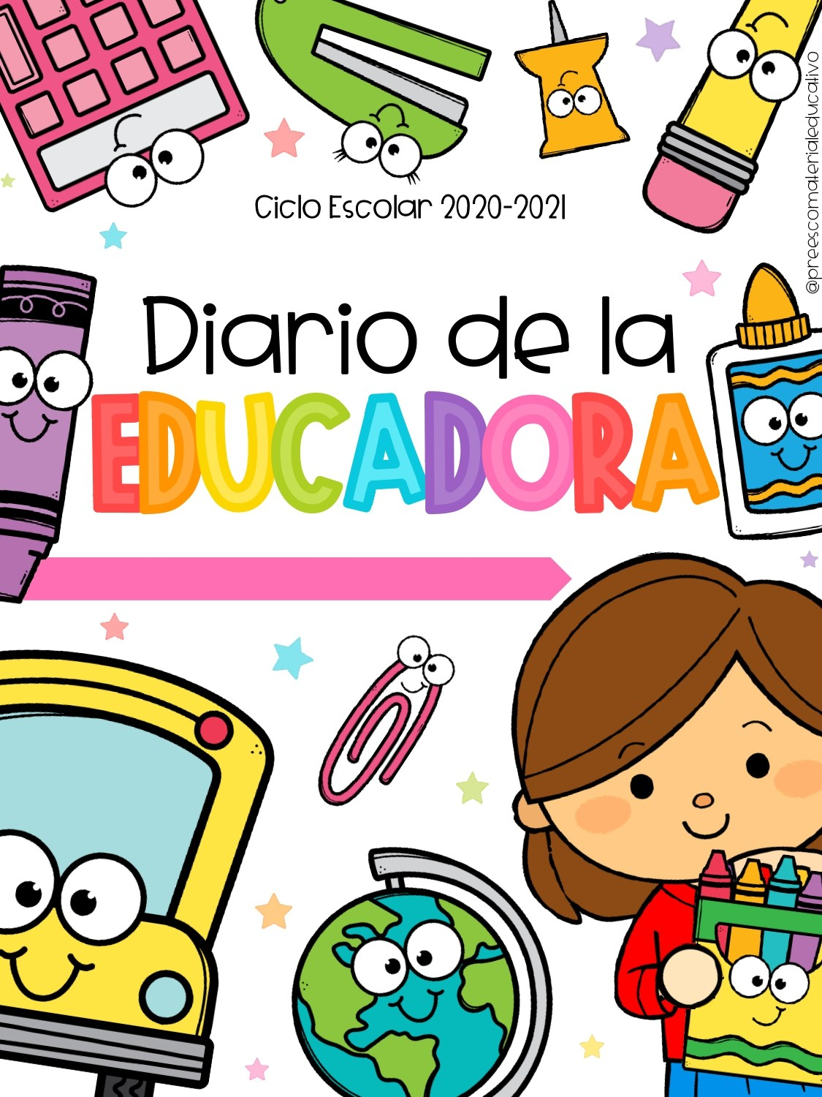

FERNANDA A. GONZÁLEZ MÉNDEZ



EL DIARIO DE TRABAJO  
Fecha: viernes 4 junio 2021

Número de alumnos: 6

* La intervención docente ¿cómo lo hice?, ¿me faltó hacer algo que no debo olvidar?, ¿de qué otra manera podría intervenir?, consignas, actitud:

Comencé con un cuento ya que es algo que disfrutan mucho, los alumnos prestaron atención y respondieron cuestionamientos. Luego retomamos un tema visto con anterioridad para trabajar los números, considero que la actividad fue adecuada y permitió poner en juego sus conocimientos.

* Señala y describe cómo se realizó la evaluación de él/los aprendizajes esperados:

Mediante cuestionamientos y la realización de actividades como las charolas de numero donde tuvieron que colocar la cantidad de señalamientos según fuera el caso. Así mismo con la sopa de letras observé quien lograba seguir indicaciones y a quien se le dificultaba un poco más.

* Replanteamiento de la actividad ¿qué necesito modificar?:

Considero que la intervención docente fue adecuada, las actividades llamativas y de acuerdo con la planeación.

PLAN DE TRABAJO

Realizó todo el plan de trabajo

* Si
* No

Favoreció el logro de él/los aprendizajes esperados

* Si
* No

Suceso sorprendente o preocupante en relación con las actividades planteadas:

Ninguno

Se involucraron en las actividades

* Todos
* Más de la mitad
* Menos de la mitad
* Pocos

Se interesaron en las actividades

* Todos
* Más de la mitad
* Menos de la mitad
* Pocos

La actividad que más les gusto:

Charolas de numero

La actividad más difícil:

Ninguna

Reacciones de los niños en las actividades:

Contentos, atentos, motivados.